

https://ojs.ukipaulus.ac.id/index.php/psnp
Seminar Nasional
Humanesia Pascasarjana
(Humaniora, Ekonomi, Bisnis, Manajemen, Hukum dan Sosiologi)
Universitas Kristen Indonesia Paulus
Makassar, Indonesia

Analisis Kapasitas Sumber Daya Manusia dalam Penanganan Bencana di Dinas Sosial Kabupaten Morowali Utara

Yunita Bakhtiar¹*
¹ Program Pascasarjana Magister Manajemen, Universitas Kristen Indonesia Paulus, Makassar, Indonesia
yunitabakhtiar28@gmail.com

Keyword:  Human resource capacity, disaster management, social affairs office, competency development, North Morowali.  Kata Kunci:  Letakkan 5 – 6 kata kunci Anda di sini, kata kunci dipisahkan dengan koma. | Abstract:  This study analyzes human resource capacity in disaster management at the Social Affairs Office of North Morowali Regency. A qualitative descriptive approach used in-depth interviews, observation, and document review with purposively selected government officials, staff, TAGANA volunteers, and community recipients. Findings show that capacity is moderately adequate but not optimal. Apparatus have good basic knowledge, positive service attitudes, and useful field experience, while technical competencies are uneven because learning remains dominated by experience and self-learning. Key constraints are limited certified personnel, budget, simulation facilities, and inconsistent SOP implementation during emergencies. An adaptive capacity-strengthening model is proposed through technical training, competency certification, risk-based competency mapping, cross-sector communication, and phased development.  Abstrak:  Penelitian ini menganalisis kapasitas SDM dalam penanganan bencana di Dinas Sosial Kabupaten Morowali Utara. Penelitian menggunakan pendekatan kualitatif deskriptif melalui wawancara, observasi, dan dokumentasi terhadap informan yang dipilih secara purposive dari unsur pemerintah, staf, TAGANA, dan masyarakat. Hasil menunjukkan kapasitas SDM cukup baik namun belum optimal. Pengetahuan dasar, sikap pelayanan, dan pengalaman lapangan menjadi kekuatan, sedangkan kompetensi teknis belum merata karena masih dominan diperoleh melalui pengalaman dan pembelajaran mandiri. Kendala utama meliputi keterbatasan personel bersertifikasi, anggaran, sarana simulasi, dan penerapan SOP dalam situasi darurat. Penelitian merumuskan model penguatan kapasitas adaptif melalui diklat teknis, sertifikasi, pemetaan kompetensi berbasis risiko, komunikasi lintas sektor, dan pengembangan bertahap.
Informasi Artikel: Diterima: xx-xx-xxxx, Disetujui: xx-xx-xxxx, Dipublikasikan: xx-xx-xxxx

PENDAHULUAN
Indonesia memiliki tingkat kerentanan bencana yang tinggi karena kombinasi kondisi geografis, iklim, karakteristik bentang alam, dan proses sosial-ekonomi yang membentuk risiko. Paradigma penanggulangan bencana juga telah bergeser dari respons darurat menuju pendekatan yang lebih komprehensif, mencakup mitigasi, kesiapsiagaan, tanggap darurat, rehabilitasi, dan rekonstruksi. Dalam kerangka tersebut, kapasitas manusia dan kelembagaan menjadi faktor penting karena tingkat dampak bencana tidak hanya ditentukan oleh ancaman, tetapi juga oleh kemampuan pemerintah dan masyarakat mengelola risiko (UNDP, 2020; BNPB, 2020).
Kabupaten Morowali Utara menghadapi kerentanan terutama terhadap bencana hidrometeorologi seperti banjir, banjir bandang, dan tanah longsor. Kondisi geografis berupa daerah aliran sungai dan kawasan perbukitan, disertai perubahan tata guna lahan akibat aktivitas perkebunan dan industri ekstraktif, meningkatkan kebutuhan terhadap kesiapan aparatur pemerintah daerah. Penanganan bencana karenanya tidak cukup mengandalkan logistik dan prosedur administratif, tetapi memerlukan aparatur yang memiliki pengetahuan, keterampilan, sikap, pengalaman, kemampuan koordinasi, dan kemampuan mengambil keputusan dalam kondisi darurat.
Dinas Sosial memiliki posisi strategis terutama dalam penanganan dampak sosial bencana. Tugasnya mencakup perlindungan sosial, pelayanan kelompok rentan, pendirian dapur umum, distribusi bantuan logistik, serta pemulihan sosial dengan melibatkan BPBD, pemerintah kecamatan dan desa, TAGANA, tenaga kesehatan, dan pemangku kepentingan lain. Karena itu, kualitas penanganan bencana sangat berkaitan dengan bagaimana sumber daya manusia direncanakan, dikembangkan, ditempatkan, dan dievaluasi (Coppola, 2020; Armstrong, 2022).
Permasalahan yang ditemukan dalam tesis ini menunjukkan adanya kesenjangan antara kapasitas dasar aparatur dan tuntutan kompetensi teknis kebencanaan. Sebagian besar aparatur telah memahami prosedur dasar dan memiliki pengalaman lapangan, tetapi kompetensi teknis belum merata karena banyak diperoleh melalui learning by doing. Kondisi tersebut diperberat oleh keterbatasan personel bersertifikasi, anggaran, sarana simulasi, dan fleksibilitas penerapan SOP pada situasi darurat. Dengan demikian, terdapat kebutuhan untuk menggeser pengembangan SDM dari pendekatan yang reaktif menuju pengembangan kapasitas yang sistematis dan berbasis risiko.
Research gap penelitian terletak pada masih terbatasnya kajian yang secara spesifik menghubungkan kapasitas SDM Dinas Sosial dengan penanganan bencana pada konteks kabupaten yang memiliki risiko hidrometeorologi dan karakteristik sosial-ekonomi yang dinamis. Penelitian sebelumnya banyak membahas kesiapan SDM atau sektor tertentu, sementara kajian ini mengintegrasikan kapasitas individu, pengelolaan SDM, pengalaman lapangan, koordinasi lintas sektor, serta strategi pengembangan kapasitas dalam satu kerangka organisasi publik daerah. Celah tersebut menjadi dasar penting bagi penelitian ini.
Penelitian ini bertujuan menganalisis kapasitas SDM dalam penanganan bencana di Dinas Sosial Kabupaten Morowali Utara serta mengkaji pengetahuan, keterampilan, sikap, dan pengalaman aparatur. Secara praktis, penelitian diarahkan untuk menghasilkan model penguatan kapasitas adaptif yang dapat digunakan sebagai dasar pengembangan kompetensi, perencanaan kebutuhan personel, penguatan koordinasi, dan peningkatan efektivitas pelayanan sosial kebencanaan.

METODOLOGI PENELITIAN
Penelitian ini menggunakan metode yang dirancang untuk menganalisis kapasitas sumber daya manusia dalam penanganan bencana di Dinas Sosial Kabupaten Morowali Utara, dengan fokus pada aspek pengetahuan, keterampilan, sikap, dan pengalaman aparatur. Pemilihan metode disesuaikan dengan tujuan penelitian untuk memperoleh pemahaman yang mendalam mengenai kemampuan aparatur dalam melaksanakan tugas kebencanaan serta berbagai kondisi yang mendukung dan menghambat penguatan kapasitas sumber daya manusia. Data penelitian diperoleh dari informan yang memiliki keterlibatan, pengetahuan, dan pengalaman dalam penanganan bencana, serta didukung oleh hasil observasi dan telaah dokumen yang relevan.

2.1 Desain Penelitian
Penelitian menggunakan pendekatan kualitatif dengan jenis penelitian deskriptif. Pendekatan ini dipilih untuk memahami secara mendalam bagaimana praktik manajemen SDM dijalankan, dialami, dan dimaknai oleh aktor yang terlibat dalam penanganan bencana. Penelitian dilaksanakan pada Dinas Sosial Kabupaten Morowali Utara karena instansi ini memiliki peran strategis dalam perlindungan sosial, pelayanan kelompok rentan, bantuan logistik, dan pemulihan sosial masyarakat terdampak bencana.

2.2 Populasi dan Sampel
Informan ditentukan secara purposive berdasarkan keterlibatan, pengetahuan, dan pengalaman terkait penanganan bencana. Informan mencakup Kepala Dinas Sosial, Kepala Bidang Rehabilitasi dan Perlindungan Sosial, staf pelaksana, relawan TAGANA/pendamping sosial, serta perwakilan masyarakat penerima layanan. Data primer diperoleh melalui wawancara mendalam dan observasi, sedangkan data sekunder berasal dari profil organisasi, data kepegawaian, struktur organisasi, SOP, laporan kegiatan, dokumen perencanaan, regulasi, serta publikasi BNPB, BPBD, Kementerian Sosial, jurnal dan buku yang relevan.

2.3 Teknik Pengumpulan Data
Pengumpulan data dilakukan melalui wawancara mendalam, observasi lapangan, dan dokumentasi. Analisis data mengikuti model interaktif yang meliputi reduksi atau kondensasi data, penyajian data, serta penarikan dan verifikasi kesimpulan. Interpretasi dilakukan dengan menghubungkan temuan empiris dengan teori kompetensi, manajemen SDM strategis, pengembangan kapasitas, dan manajemen bencana. Keabsahan data diperkuat melalui perbandingan informasi antar-informan, observasi, dan dokumen.

2.4 Teknik Analisis Data

Analisis data dalam penelitian ini dilakukan secara kualitatif dengan menggunakan model analisis interaktif. Data yang diperoleh melalui wawancara mendalam, observasi lapangan, dan dokumentasi dianalisis secara bertahap sejak proses pengumpulan data hingga diperoleh kesimpulan penelitian. Tahapan analisis meliputi reduksi data, penyajian data, serta penarikan dan verifikasi kesimpulan.

Pada tahap reduksi data, peneliti menyeleksi, memusatkan perhatian, menyederhanakan, dan mengelompokkan data yang relevan dengan fokus penelitian. Data wawancara dan observasi dikategorikan berdasarkan tema utama, yaitu kapasitas sumber daya manusia dalam penanganan bencana serta aspek pengetahuan, keterampilan, sikap, dan pengalaman aparatur.

Tahap penyajian data dilakukan dengan menyusun hasil penelitian dalam bentuk uraian deskriptif yang sistematis. Temuan dari masing-masing informan dibandingkan untuk menemukan pola, kesamaan, maupun perbedaan informasi mengenai kapasitas aparatur, pelaksanaan tugas kebencanaan, koordinasi, serta berbagai kendala yang dihadapi dalam penanganan bencana.

Selanjutnya, pada tahap penarikan dan verifikasi kesimpulan, peneliti menginterpretasikan pola dan hubungan yang ditemukan dalam data dengan menghubungkannya pada teori kompetensi, manajemen sumber daya manusia strategis, pengembangan kapasitas, dan manajemen bencana. Keabsahan temuan diperkuat melalui perbandingan informasi antar-informan, hasil observasi, dan dokumen yang tersedia.

Dengan teknik tersebut, analisis tidak hanya menggambarkan kondisi kapasitas SDM secara faktual, tetapi juga menjelaskan faktor yang menyebabkan kapasitas tersebut belum optimal serta kebutuhan pengembangan kapasitas SDM di Dinas Sosial Kabupaten Morowali Utara..

2.5 Keabsahan Data
Keabsahan data dilakukan melalui triangulasi sumber dan teknik. Triangulasi sumber dilakukan dengan membandingkan informasi yang diperoleh dari Kepala Dinas Sosial, Kepala Bidang Rehabilitasi dan Perlindungan Sosial, staf pelaksana, relawan TAGANA atau pendamping sosial, serta masyarakat penerima layanan. Sementara itu, triangulasi teknik dilakukan dengan membandingkan hasil wawancara dengan hasil observasi dan dokumentasi.
Penggunaan beberapa sumber dan teknik tersebut dimaksudkan untuk memastikan bahwa temuan penelitian tidak hanya didasarkan pada persepsi satu informan, tetapi menggambarkan kondisi empiris kapasitas SDM dalam penanganan bencana secara lebih komprehensif. Pendekatan ini juga memungkinkan peneliti mengidentifikasi konsistensi informasi mengenai kompetensi aparatur, pengalaman lapangan, koordinasi, serta kendala dalam pelaksanaan penanganan bencana.

HASIL DAN PEMBAHASAN

3.1 Profil SDM Dinas Sosial
Dinas Sosial Kabupaten Morowali Utara merupakan perangkat daerah yang melaksanakan urusan pemerintahan bidang sosial, termasuk pelayanan sosial, rehabilitasi sosial, perlindungan dan jaminan sosial, pemberdayaan sosial, serta penanganan korban bencana. Dalam kondisi bencana, peran tersebut diwujudkan melalui perlindungan sosial, pendirian dapur umum, pendistribusian bantuan, pelayanan kelompok rentan, dan koordinasi dengan BPBD, pemerintah wilayah, TAGANA, serta pemangku kepentingan lainnya.
Data kepegawaian menunjukkan bahwa Dinas Sosial memiliki 35 pegawai, terdiri atas 20 PNS (57,2%) dan 15 PPPK (42,9%). Dari sisi pendidikan, 22 orang berpendidikan S1 (62,86%), 11 orang SMA/SMK (31,43%), dan 2 orang S2 (5,71%). Komposisi tersebut menunjukkan modal akademik yang relatif baik, tetapi pendidikan formal belum otomatis menjamin pemerataan kompetensi teknis kebencanaan. Penguatan melalui pelatihan dan simulasi tetap diperlukan. Temuan ini konsisten dengan hasil tesis yang menempatkan kompetensi teknis sebagai area pengembangan utama.
Tabel 1. Komposisi Pegawai Dinas Sosial Kabupaten Morowali Utara
Kategori | Subkategori | Jumlah | Persentase
Status kepegawaian | PNS | 20 | 57,2%
Status kepegawaian | PPPK | 15 | 42,9%
Pendidikan | SMA/SMK | 11 | 31,43%
Pendidikan | S1 | 22 | 62,86%
Pendidikan | S2 | 2 | 5,71%
Sumber: Data kepegawaian Dinas Sosial Kabupaten Morowali Utara, 2026.

3.2 Kapasitas SDM dalam Penanganan Bencana
Hasil penelitian menunjukkan kapasitas SDM secara umum berada pada kategori cukup baik, tetapi belum optimal. Aparatur mampu melaksanakan tugas pada tahap prabencana, tanggap darurat, dan pascabencana; sistem pengelolaan SDM dasar telah berjalan; dan koordinasi lintas sektor telah terbentuk. Namun, kapasitas tersebut belum sepenuhnya didukung oleh pemerataan kompetensi teknis, kecukupan personel pada kondisi darurat berskala besar, anggaran, sarana simulasi, serta konsistensi SOP.
Pada kondisi normal, jumlah personel relatif mampu mendukung pelayanan. Akan tetapi, ketika bencana terjadi dalam skala besar atau beberapa wilayah terdampak secara bersamaan, kebutuhan personel meningkat dan beban kerja menjadi lebih tinggi. Perspektif kapasitas organisasi menunjukkan bahwa kecukupan SDM harus dilihat bukan hanya dari jumlah pegawai, tetapi dari kesesuaian jumlah dan kompetensi dengan beban kerja serta risiko yang dihadapi. Temuan lapangan juga menunjukkan bahwa masyarakat menilai petugas cukup membantu dalam pendataan, penyaluran bantuan, dan pemberian informasi, meskipun jumlah petugas dinilai belum sebanding dengan kebutuhan masyarakat.

3.3 Pengetahuan Aparatur
Pengetahuan aparatur berada pada kategori baik. Aparatur memahami tugas dan fungsi mulai dari prabencana, tanggap darurat, hingga pascabencana, termasuk pendataan korban, mekanisme penyaluran bantuan, prosedur administrasi, serta koordinasi dengan instansi terkait. Pengetahuan diperoleh dari pendidikan, pelatihan, bimbingan teknis, pengalaman kerja, dan keterlibatan langsung dalam kegiatan kebencanaan.
Kekuatan tersebut menunjukkan bahwa organisasi telah memiliki fondasi pengetahuan yang cukup untuk menjalankan pelayanan dasar. Namun, perkembangan risiko dan kompleksitas bencana menuntut pembelajaran berkelanjutan. Pengetahuan perlu diperbarui melalui pelatihan, bimbingan teknis, evaluasi pascabencana, dan dokumentasi praktik baik agar tidak hanya melekat pada individu, tetapi menjadi pengetahuan organisasi.

3.4 Keterampilan, Pengalaman, dan Sikap Aparatur
Keterampilan aparatur berkembang terutama melalui pengalaman langsung di lapangan. Aparatur dinilai cukup mampu melakukan pendataan korban, penyaluran bantuan sosial, dan koordinasi dengan pihak terkait. Pengalaman tersebut memperkuat kemampuan adaptasi, pemecahan masalah, dan pengambilan keputusan dalam kondisi darurat. Dengan demikian, pengalaman lapangan menjadi aset penting bagi Dinas Sosial.
Sikap aparatur merupakan salah satu kekuatan utama. Tanggung jawab, disiplin, kepedulian, dan empati mendukung kualitas pelayanan kepada masyarakat terdampak. Akan tetapi, ketergantungan pada pengalaman dan learning by doing menimbulkan ketimpangan kompetensi teknis antarpegawai. Kondisi ini menunjukkan bahwa pengalaman perlu dilengkapi dengan standar kompetensi, pelatihan terstruktur, simulasi, dan sertifikasi agar kemampuan tidak hanya bersifat personal tetapi menjadi kapasitas organisasi.

3.5 Pengelolaan SDM dan Koordinasi
Dinas Sosial telah menjalankan fungsi dasar pengelolaan SDM melalui perencanaan, pengembangan, dan evaluasi. Perencanaan mempertimbangkan kebutuhan personel sesuai tugas dan potensi risiko daerah; pengembangan dilakukan melalui pelatihan, bimbingan teknis, simulasi, dan kegiatan peningkatan kapasitas; sedangkan evaluasi dilakukan setelah kegiatan atau kejadian bencana untuk menjadi dasar perbaikan. Pengembangan juga diperkuat melalui koordinasi dengan BPBD, TAGANA, dan instansi terkait.
Namun, pengelolaan SDM belum sepenuhnya terintegrasi dengan peta risiko bencana dan kebutuhan kompetensi setiap jabatan. Karena itu, penguatan sistem perlu mencakup perencanaan kebutuhan SDM berbasis risiko, peta kompetensi aparatur, indikator kinerja kebencanaan, dokumentasi pengalaman, dan mekanisme evaluasi yang konsisten. Pendekatan ini sejalan dengan pandangan MSDM strategis yang menempatkan pengembangan SDM sebagai instrumen peningkatan kapasitas organisasi dan efektivitas pelayanan (Dessler, 2021; Armstrong, 2022).
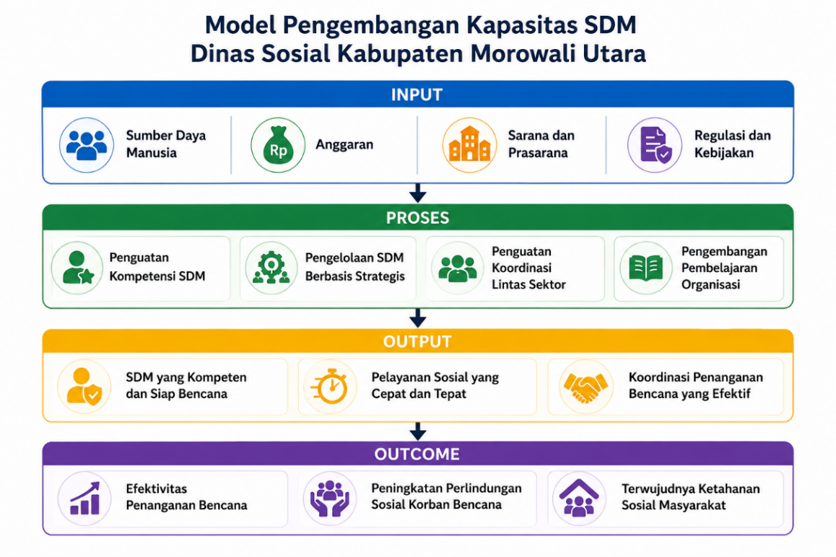
Gambar 1. Model Pengembangan Kapasitas SDM Dinas Sosial Kabupaten Morowali Utara.
Sumber: Sintesis hasil penelitian Yunita Bakhtiar (2026).

3.6 Faktor Penghambat dan Pendukung
Faktor penghambat utama meliputi belum meratanya kompetensi teknis kebencanaan, keterbatasan personel ketika terjadi kondisi darurat, keterbatasan anggaran, minimnya sarana simulasi, dan belum optimalnya pengelolaan SDM. Selain itu, SOP tidak selalu dapat diterapkan secara seragam karena kondisi darurat menuntut fleksibilitas lapangan. Hambatan koordinasi juga masih muncul pada situasi tertentu. Temuan tersebut menegaskan bahwa peningkatan kapasitas individu harus berjalan bersama penguatan sistem organisasi.
Faktor pendukung berasal dari pengetahuan dasar yang baik, pengalaman lapangan, sikap pelayanan yang positif, keberadaan TAGANA sebagai mitra strategis, dan koordinasi dengan BPBD serta instansi terkait. Dengan mengelola pengalaman sebagai pengetahuan organisasi dan memperkuat jejaring lintas sektor, Dinas Sosial dapat memperluas kapasitas respons tanpa hanya bergantung pada jumlah aparatur internal.

3.7 Model Penguatan Kapasitas Adaptif
Berdasarkan sintesis temuan, penelitian merumuskan model pengembangan yang menempatkan penguatan kapasitas SDM sebagai proses yang menghubungkan sistem manajemen SDM dengan efektivitas penanganan bencana. Model mencakup perencanaan kebutuhan SDM, penguatan kompetensi, evaluasi kinerja, integrasi kebijakan pengembangan SDM, peningkatan kapasitas individu, pengelolaan pengetahuan, dan koordinasi lintas sektor. Efektivitas akhirnya diarahkan pada peningkatan kualitas pelayanan sosial, perlindungan masyarakat terdampak, dan ketangguhan sosial.
Implementasi model dilakukan secara bertahap. Jangka pendek berfokus pada pemetaan kebutuhan, pelatihan dasar, simulasi, penyempurnaan SOP, dan penguatan koordinasi. Jangka menengah diarahkan pada sertifikasi kompetensi, penambahan personel sesuai risiko, penguatan sistem evaluasi, pengembangan basis data, serta program mentoring. Jangka panjang diarahkan pada pembangunan sistem kaderisasi SDM kebencanaan, integrasi pengembangan SDM ke dalam tata kelola organisasi, dan penguatan sistem pembelajaran organisasi.
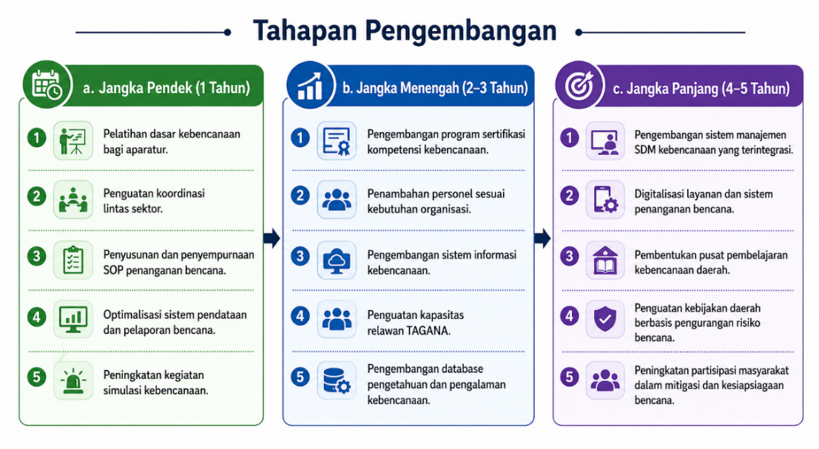
Gambar 2. Tahapan Pengembangan Kapasitas SDM.
Sumber: Sintesis hasil penelitian Yunita Bakhtiar (2026).

3.8 Pembahasan
Temuan penelitian memperlihatkan bahwa kapasitas SDM merupakan faktor penentu dalam efektivitas penanganan bencana. Pengetahuan dan sikap aparatur yang baik telah memberikan fondasi pelayanan yang cukup kuat, sementara pengalaman lapangan membantu aparatur beradaptasi dengan situasi darurat. Temuan ini mendukung pandangan bahwa SDM dalam organisasi publik merupakan aset strategis yang perlu dikembangkan secara sistematis, bukan hanya dikelola secara administratif (Armstrong, 2022; Wibowo, 2021).
Kesenjangan antara kompetensi perilaku dan kompetensi teknis merupakan temuan penting. Aparatur memiliki komitmen, empati, dan pemahaman prosedural, tetapi belum seluruhnya memiliki keterampilan teknis yang terstandar. Pola learning by doing memang efektif membentuk pengalaman, tetapi tanpa sertifikasi, simulasi, dan evaluasi terstruktur dapat menghasilkan kapasitas yang tidak merata. Karena itu, pengembangan kompetensi perlu menggabungkan pengalaman lapangan dengan pendidikan formal dan latihan terukur.
Temuan tentang jumlah personel juga menunjukkan bahwa kecukupan SDM bersifat situasional. Jumlah 35 pegawai menjadi modal organisasi dalam kondisi normal, tetapi kebutuhan meningkat tajam ketika beberapa wilayah terdampak secara bersamaan. Dalam perspektif manajemen SDM strategis, kebutuhan personel seharusnya dihitung berdasarkan beban kerja dan peta risiko, bukan hanya struktur organisasi normal. Penguatan peran TAGANA sebagai mitra strategis dapat menjadi mekanisme fleksibel untuk memperluas kapasitas respons, sekaligus perlu disertai kaderisasi agar keberlanjutan personel terjamin.
Model penguatan kapasitas adaptif yang dihasilkan penelitian memberikan kontribusi praktis dengan menggeser fokus dari pelatihan individual menuju sistem pengembangan yang terintegrasi. Peta kompetensi berbasis risiko, sertifikasi, sistem evaluasi kinerja, pengelolaan pengetahuan, dan komunikasi lintas sektor harus ditempatkan dalam satu siklus pengembangan. Dengan demikian, pengalaman dari setiap bencana dapat menjadi pembelajaran organisasi yang meningkatkan kesiapan pada kejadian berikutnya.
Secara kebijakan, strategi pengembangan perlu diarahkan pada tiga horizon. Jangka pendek membangun fondasi kesiapsiagaan; jangka menengah membangun profesionalisasi dan sistem; sedangkan jangka panjang membangun keberlanjutan kelembagaan dan kaderisasi. Pendekatan bertahap ini realistis bagi organisasi daerah karena memungkinkan prioritas disesuaikan dengan sumber daya yang tersedia sekaligus tetap menuju kapasitas kebencanaan yang lebih adaptif dan berkelanjutan.

KESIMPULAN
Kapasitas sumber daya manusia dalam penanganan bencana di Dinas Sosial Kabupaten Morowali Utara berada pada kategori cukup baik, tetapi belum optimal. Aparatur telah mampu menjalankan tugas pada tahap prabencana, tanggap darurat, dan pascabencana; pengetahuan dasar, pengalaman lapangan, dan sikap pelayanan menjadi kekuatan utama. Namun, kompetensi teknis belum merata, jumlah personel belum selalu memadai pada kondisi darurat berskala besar, dan masih terdapat keterbatasan personel bersertifikasi, anggaran, sarana simulasi, serta konsistensi penerapan SOP. fileciteturn9file5L269-L305
Penguatan kapasitas perlu dilakukan secara sistematis melalui model penguatan kapasitas adaptif yang mengintegrasikan perencanaan kebutuhan SDM berbasis risiko, peta kompetensi, diklat teknis berkala, sertifikasi, simulasi, pengelolaan pengalaman sebagai pengetahuan organisasi, evaluasi kinerja, dan koordinasi lintas sektor. Implementasi dilakukan bertahap dalam jangka pendek, menengah, dan panjang. Model tersebut diharapkan meningkatkan profesionalisme aparatur, memperkuat kesiapsiagaan, mempercepat respons, dan meningkatkan kualitas perlindungan sosial masyarakat terdampak bencana.

UCAPAN TERIMA KASIH
Penulis Menyampaikan Terima Kasih Kepada Universitas Kristen Indonesia Paulus Makassar, Dinas Sosial Kabupaten Morowali Utara, Para Informan, Relawan Tagana, Serta Masyarakat Penerima Layanan Yang Telah Mendukung Pelaksanaan Penelitian. Penghargaan Juga Disampaikan Kepada Para Pembimbing Dan Seluruh Pihak Yang Memberikan Dukungan Akademik Maupun Administratif Selama Penelitian.
REFERENSI
Arikunto, S. (2021). Prosedur Penelitian Suatu Pendekatan Praktik. Rineka Cipta.
Armstrong, M. (2020). Armstrong's Handbook Of Human Resource Management Practice. Kogan Page.
Armstrong, M. (2022). Armstrong's Handbook Of Strategic Human Resource Management. Kogan Page.
Badan Nasional Penanggulangan Bencana. (2020). Rencana Nasional Penanggulangan Bencana 2020–2024. BNPB.
Coppola, D. P. (2020). Introduction To International Disaster Management. Butterworth-Heinemann.
Dessler, G. (2021). Human Resource Management. Pearson.
Dwiyanto, A. (2021). Manajemen Pelayanan Publik: Kesiapan Aparatur Dan Kelembagaan. Gadjah Mada University Press.
Ginting, E. (2025). Analisis Strategis Manajemen Sumber Daya Manusia Pada Organisasi Publik. Jurnal Manajemen Publik.
Harijoko, A., Sanusi, M., & Raharjo, S. (2021). Konstruksi Risiko Bencana Dan Dinamika Fenomena Sosial Di Indonesia. Jurnal Kebencanaan Indonesia.
Hayati, R., Sutiwiana, S., & Wardani, K. (2022). Human Resource Readiness And Capacities In Disaster Management. International Journal Of Disaster Risk Reduction.
Kelman, I. (2020). Disaster By Choice: How Human Actions Turn Natural Hazards Into Catastrophes. Oxford University Press.
Kurniawan, B. (2020). Kapasitas Aparatur Pemerintah Daerah Dalam Kondisi Krisis. Kepel Press.
Kementerian Sosial Republik Indonesia. (2011). Peraturan Menteri Sosial Republik Indonesia Nomor 128 Tahun 2011 Tentang Kampung Siaga Bencana.
Kementerian Sosial Republik Indonesia. (2012a). Peraturan Menteri Sosial Republik Indonesia Nomor 20 Tahun 2012 Tentang Penyelenggaraan Bantuan Sosial Bagi Korban Bencana.
Kementerian Sosial Republik Indonesia. (2012b). Peraturan Menteri Sosial Republik Indonesia Nomor 25 Tahun 2012 Tentang Taruna Siaga Bencana (TAGANA).
Putri, & Al Hikami. (2023). Pengelolaan Sumber Daya Manusia Dalam Mitigasi Bencana Pada Sektor Kesehatan.
Ulum, I. (2020). Intellectual Capital: Model Pengukuran, Framework Pengungkapan, Dan Kinerja Organisasi. Graha Ilmu.
United Nations Development Programme. (2020). Human Development And Capacity Development Framework.
Undang-Undang Republik Indonesia Nomor 24 Tahun 2007 Tentang Penanggulangan Bencana.
Wibowo. (2021). Manajemen Kinerja. Rajawali Pers.

